##### C:\Users\Usuario\Desktop\Misa Niños\Cua-19\DIBU 21 ABRIL DOMINGODE PASCUA COLOR (1).jpgMISA CON NIÑOS

##### 21 de abril del 2019

##### Domingo de Pascua-1º-C- Ramos

**JUAN 20, 1-9: “V*io los lienzos tendidos; vio y creyó”*.**

**Mensaje: PASCUA: ¡Cristo VIVE!**

**Quienes MUEREN en cruz RESCITARÁN.-**

**1. ACOGIDA**

Hermanos y hermanas, sed bienvenidos, en este día gozoso de la Pascua, a celebrar la Resurrección del Señor. Jesús, el crucificado, vive ahora para siempre: ha resucitado.

*-En el nombre del Padre... Cristo Resucitado, vivo y presente entre nosotros, esté con todos vosotros.*

**2. RENOVACIÓN DE LAS PROMESAS DEL BAUTISMO.**

Jesús resucitado nos ha dado su misma vida mediante el Bautismo. Lo renovamos hoy, con las mismas promesas y con la aspersión del agua.

Declaremos, pues, públicamente, nuestra renuncia a todo lo que se opone a la vida nueva de Jesús.

-¿Renunciáis al pecado, para poder vivir en la libertad de los hijos de Dios? -Sí, renuncio.

-¿Renunciáis a las seducciones del mal, para que no domine en vosotros el pecado? -Sí, renuncio.

-¿Renunciáis a Satanás, padre y príncipe del pecado? -Sí, renuncio.

**3. ASPERSIÓN CON EL AGUA**

Recordando nuestro propio bautismo por el que se nos incorporó a la misma vida de Dios vamos a recibir sobre nosotros esta agua que se bendijo anoche en la Vigilia Pascual. Se trata de un signo que nos hace presente la grandeza de Dios y el compromiso que adquirimos en el bautismo de vivir la vida nueva de resucitados.

***-Oh Dios, que en el domingo, día memorial de la resurrección,***

***reúnes a la Iglesia, esposa y cuerpo de Cristo;***

***bendice a tu pueblo y, por medio de esta agua,***

***reaviva en todos nosotros el recuerdo y la gracia del bautismo,***

***nuestra primera Pascua. Por Jesucristo, nuestro Señor.*** (Aspersión al pueblo).

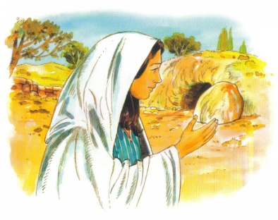

**4. MONICIÓN A LAS LECTURAS**

Cada domingo, en la Eucaristía, se hace presente entre nosotros Jesús muerto y resucitado, vivo para siempre. Hoy, en el domingo más grande del año, el domingo de Pascua, las lecturas nos anunciarán este hecho decisivo que nos reúne aquí en el templo domingo tras domingo: la vida nueva de Jesús, que nos da vida a nosotros. Escuchemos con atención este anuncio salvador.

**5. PROFESIÓN DE FE**

En este día de Pascua, renovemos todos juntos el compromiso de nuestra fe bautismal.

**Presidente:** ¿Creéis en Dios, Padre Todopoderoso, creador del cielo y de la tierra? **Todos**: Sí, creo.

**Presidente:** ¿Creéis en Jesucristo, su único Hijo, nuestro Señor, que nació de Santa María Virgen, murió, fue sepultado, resucitó de entre los muertos y está sentado a la derecha del Padre? **Todos:** Sí, creo.

**Presidente:** ¿Creéis en el Espíritu Santo, en la Santa Iglesia católica, la comunión de los Santos, el perdón de los pecados, la resurrección de los muertos y en la vida eterna? **Todos:** Sí, creo.

*Esta es nuestra fe, y es una alegría poder proclamarla a viva voz y todos juntos.*

**6. ORACIÓN DE LA COMUNIDAD**

Jesús ha pasado de la muerte a la Vida. Con la confianza que nos da sabemos partícipes de Su Vida, decimos: -¡Señor, danos tu Vida!

1.- Para que la Iglesia dé testimonio de la resurrección trabajando siempre en favor de la vida, y de una vida digna y justa. Oremos.

2.- Para que Jesús resucitado nos contagie su alegría, su amor y su vida, y nos dé fuerza para anunciarle y ser sus testigos. Oremos.

3.- Para que la fe en la resurrección ilumine nuestra vida y el misterio de nuestra muerte. Oremos.

4.- Para que el gozo por la resurrección de Cristo nos haga compartir nuestra esperanza con quienes sufren por diferentes causas llevándoles la luz de Dios. Oremos.

5. Para que nuestra comunidad parroquial, acogiendo la Vida de Jesús, trabaje sin cesar anunciando el Evangelio y la Vida a todas las personas. Oremos.

6.- Para que nos sintamos una comunidad viva, con el Señor resucitado presente entre nosotros, que acoge, escucha y acompaña a todos. Oremos.

Danos, Señor, tu Vida, que nos haga auténticos testigos de tu amor. Por Jesucristo.

**5. PRESENTACIÓN DE OFRENDAS**

**PANCARTA: ¡HA RESUCITADO!:** La alegría de nuestra fe cristiana la queremos manifestar con esta pancarta: ¡HA RESUCITADO! Que como cristianos manifestemos públicamente que, nuestra fe, es alegría, gozo y futuro en el cielo.

**SUDARIO:** El sepulcro vacío, la alegría de la Virgen María y de las Santas Mujeres que fueron y no encontraron el cuerpo de Jesús, lo queremos simbolizar con este sudario. El blanco de la Pascua se impone sobre el negro de la muerte.

**PAN Y JARRA DE VINO:** Finalmente, la presencia del Señor, la seguimos sintiendo y recordando en el mandamiento del amor, en el sacerdocio y en la eucaristía que Jesús nos dejó en Jueves Santo. Por eso, hoy, presentamos este gran pan y esta jarra de vino donde pone ¡ALELUYA!

**6. BENDICIÓN SOLEMNE:**

+El Dios, que por la resurrección de su Hijo Jesús os ha redimido y adoptado como hijos, os llene de alegría con sus bendiciones. *Amén.*

+Y ya que por la salvación de Cristo recibisteis el don de la libertad verdadera, por su bondad recibáis también la herencia eterna. *Amén.*

[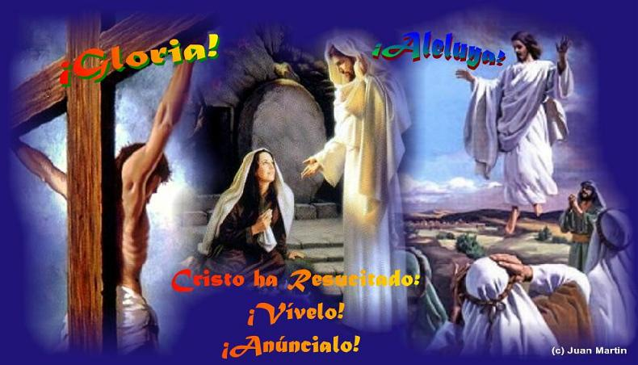](http://www.siervasdemaria-andalucia.com/?attachment_id=3118)+Y, pues confesando la fe habéis resucitado con Cristo en el bautismo, por vuestras buenas obras merezcáis ser admitidos en la patria del cielo. *Amén.*

*Y la bendición de Dios Padre, Hijo y Espíritu Santo, descienda sobre vosotros.*

Hermanos, anunciad a todos la alegría del Señor resucitado, sed sus testigos.

***Podéis ir en paz, aleluya, aleluya./ Demos gracias a Dios aleluya, aleluya.***

**6. VIDEOS: DOMINGO DE PASCUA 1º-C**

-La semana santa en dibujos: <https://www.youtube.com/watch?v=xU43VuUD-II>

-Jesús y el sepulcro vacío, película: <https://www.youtube.com/watch?v=T74TX9yZv28>

-Juan 20, 1-9, película: <https://www.youtube.com/watch?v=5xgrkK2mJJk>

-Evangelio vigilia Pascua, película: <http://youtu.be/M-KtQ6BPMjg>

-Jesús es colocado en un sepulcro y Resucitó a los tres días: <https://www.youtube.com/watch?v=i6sMQ3EeLGs>

-Una lucha apasionada, reflexión: <https://www.youtube.com/watch?v=TIY1xgo8W10&t=135s>

-“Mundo Nuevo”, reflexión: <https://www.youtube.com/watch?v=O9Y-K2Qv4ws>)

-La alegría de soñar, reflexión: <https://www.youtube.com/watch?v=Mpkf82Oho5E&list=UUUpxM9aeGr1dAVvlSX9VFdQ>

-Hoy se cumple, reflexión: <https://www.youtube.com/watch?v=bm7LqGkFIMQ>

-Vio, creyó, reflexión: <https://www.youtube.com/watch?v=iEueuMO2QyE>

- Un tal Jesús: “El primer día de la semana”: <http://www.youtube.com/watch?v=l6KMENBy5-U>

- Celebración de la Vigilia Pascual con lenguaje de signos: <https://www.youtube.com/watch?v=1-PFYhnOlJo>

- Una pascua muy espacial.... niños en inglés: <https://www.youtube.com/watch?v=zY2NH8Wpoog>

**7. SUGERENCIAS:**

-Aprendamos a vivir el **tiempo de pascua con alegría**, sintiendo la presencia de Cristo vivo entre nosotros y testimoniando la alegría de creer en él.

-**Aprendamos de Mª Magdalena**, Pedro, Juan, o del papa Francisco la necesidad de contar a otros la alegría pascual.

-**Acerquémonos a comulgar** mostrando gran respeto al pan y vino. En ellos (como en el sepulcro) hay una novedad: Cristo está presente en ellos para que alimentándonos por él seamos hombres y mujeres nuevos en esta vida por el don de su resurrección.

[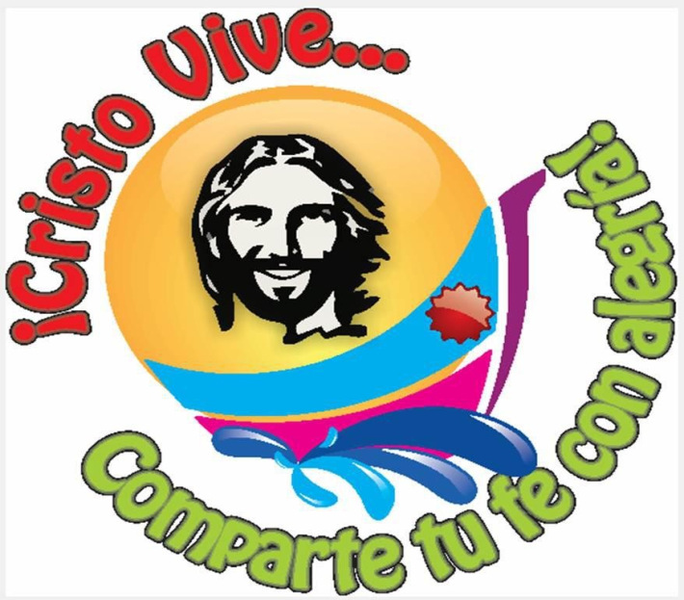](http://www.google.es/url?sa=i&rct=j&q=pascua+2013&source=images&cd=&cad=rja&docid=X7wVq2DPwo_pVM&tbnid=n6yUA2zth_jhuM:&ved=0CAUQjRw&url=http://dsanjuan.org/codipaj/&ei=GhRTUf3ZKeyT0QWC5oH4BA&bvm=bv.44342787,d.d2k&psig=AFQjCNE_kvCejt75hmgBk87rsTZFEAf5SQ&ust=1364484537314306)-Adornemos para la vigilia pascual y para la pascua el presbiterio con flores sobre todo la **pila bautismal y el cirio pascual**. También podemos poner algún cartel con un icono del resucitado y frases como “¡Cristo vive!”. O poner junto a la pila bautismal un recipiente con agua para llevarla a las casas. También se podría poner la cruz con flores y con los clavos y la corona de espinas en un paño blanco. Los ortodoxos adornan los huevos de pascua pintados con colores muy vistosos, incluso en los jardines.

-No estaría de más tras la vigilia pascual o de la misa de pascua hacer **una pequeña fiesta** en la que compartimos algún postre (ágape pascual) para crear lazos en la comunidad y compartir la alegría pascual.